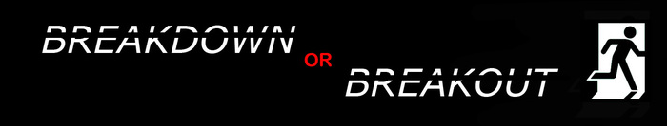
BREAKIN’ NEWS
The Break Out or Break Down (PRĂBUŞEŞTE-TE SAU RIDICĂ-TE!) project finanţat de C.E. NR 3, Ianuarie 2016

PUTERNICE CAPACITĂŢI DE RECONSTRUIRE ÎN CRAIOVA  În decembrie mai mulţi de 40 profesionişti, şomeri de lungă durată şi voluntari şi-au unit forţele în Craiova, Romania, pentru a face noi şi importanţi paşi în implementarea proiectului PRĂBUŞEŞTE-TE SAU RIDICĂ-TE! De-a lungul unei intensive şi solicitante sesiuni de echipă, ei au muncit împreună 5 zile pentru a îşi antrena competenţele şi abilităţile cu scopul de a sprijini echipele locale de şomeri din Anglia, Finlanda, Franţa, Italia, Israel, Romania şi Spania pentru a re/construi capacitatea de a întreprinde acţiuni antreprenoriale în comunităţile lor pentru a se RIDICA din situaţii dificile dpdv social şi economic. | 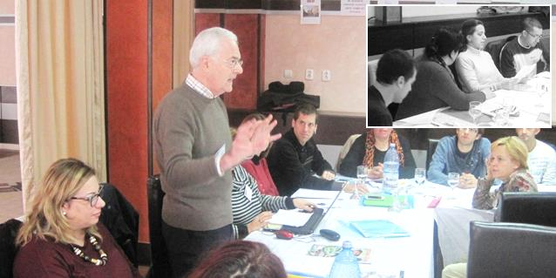
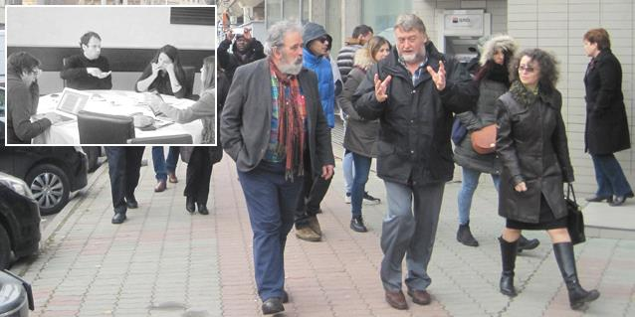 | Dvs. puteţi lucra cu noi  Proiectul PRĂBUŞEŞTE-TE SAU RIDICĂ-TE! doreşte să creeze o capacitate remarcabilă, reţete prin care societatea, familia, comunitatea, să sprijine schimbarea vieții, creşterea dorinţei şomerului de lungă durată de a ieşi din starea de non-combat. Acest obiectiv poate fi atins cu ajutorul comunităţii, familiei, individului, formatorilor. Reţetele create de proiect vor constitui bune practici și pentru alte entităţi care nu participă la proiect. Toţi cei care doresc să se alăture proiectului sunt bine veniţi indiferent de profesiune sau statut: angajat sau şomer. Suntem siguri că experiența şi dorinţele dvs, lucrul în echipă, pot genera noi orientări ale proiectului şi experienţe utile.  Puteţi citi cum să lucraţi cu noi aici.
Situaţii reale = scenarii viitoare de schimbare a vieţii  În Craiova echipele de proiect au lucrat împreună pentru a crea scenarii bazate pe cazuri reale ale şomerilor de lungă durată preconizându-se că declicul de ieşire din situaţie a acestor şomeri trebuie produs la nivel de individ, care prin sprijinul familiei, a măsurilor luate în comunitate şi autorităţi poate răzbate în viaţa reală spre o normalitate integrată economic.  Scenariile au fost create pentru a consolida capacitățile şomerilor de lungă durată, pas cu pas, dezvoltate prin proiect. Modelele oferă îndrumare echipelor de șomeri pentru a profita de oportunități date de comunitate pe termen lung și prin combinarea oportunităților cu interesele, abilitățile și experiența pentru a crea inițiative antreprenoriale cu scopul de a genera schimbări reale în viaţa economică a şomerilor.  În următoarele etape ale proiectului formarea acestor scenarii vor ajuta echipele locale să ia măsuri reale în comunitățile lor. | 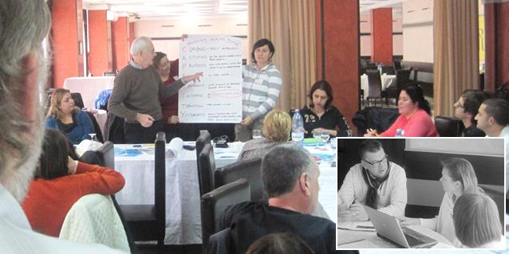
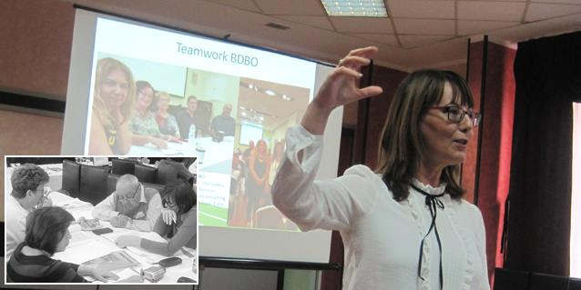 | Resurse pentru dvs.  Pagina web a proiectului Break down or Break out oferă o varietate de ghiduri, documente şi mărturii ale participanţilor si de asemenea din comunitate.  Sunteţi invitaţi să exploraţi pagina web a proiectului şi puteţi găsi materiale interesante şi aici:  Informaţii despre proiect  Alt proiect pentru şomeri  Proiect pentru reducerea violenţei psihologice  Cine suntem?
PROJECT CONTACT AND MORE INFORMATION IN ENGLISH  Keith Chandler  University of Chester UK  k.chandler@chester.ac.uk | CONTACT LOCAL ŞI MAI MULTE INFORMAŢII  Prof. Alina Rotariu  Asociaţia de Studii Socio-Economice  asociatiasse@yahoo.com

